Отчет по второму этапу инд.проекта
Основы информационной безопасности
Федорова Анжелика Игоревна
Содержание

1 Цель работы
Установите DVWA в гостевую систему к Kali Linux.

2 Выполнение лабораторной работы
Захожу в репозиторий по ссылке, скачиваю систему и запускаю ее
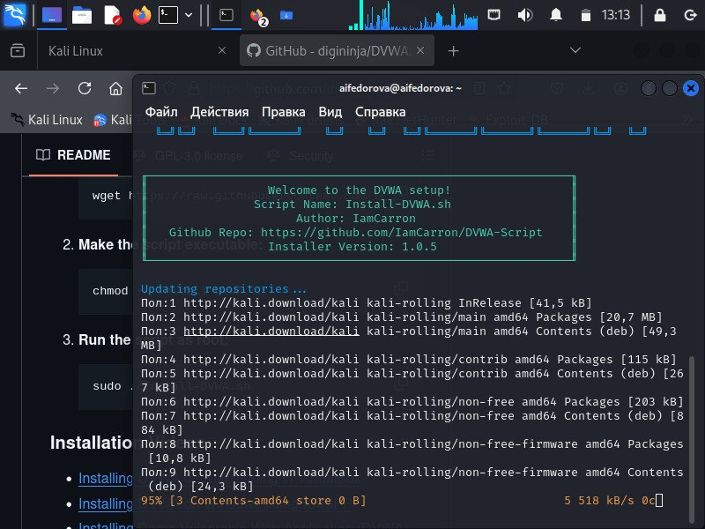
Жду загрузки, ввожу пароль и логин от аккаунта
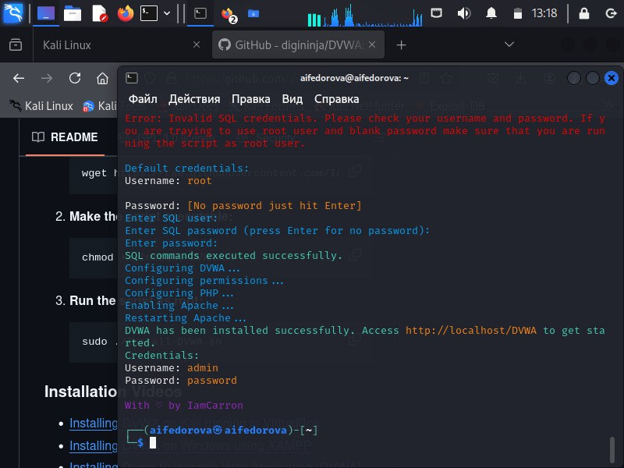
Перехожу по ссылке в терминале и ввожу логин и пароль, который был написан в терминале.
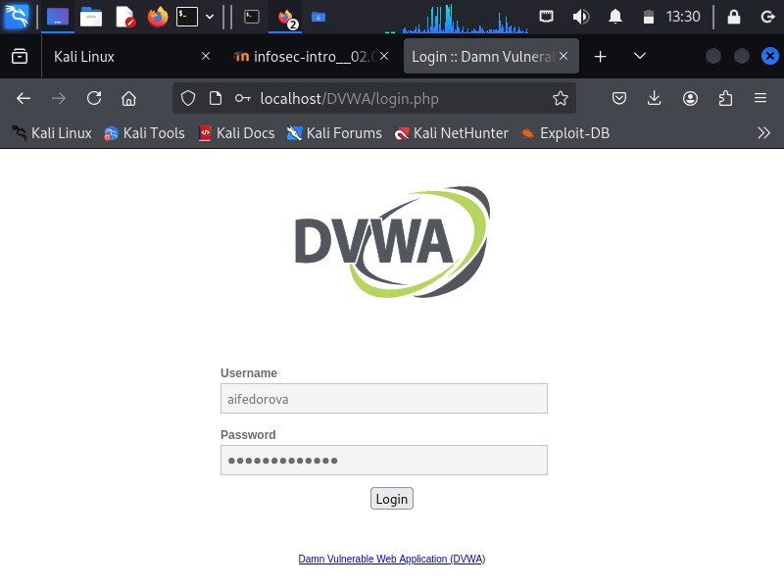
Создаю датабазу, нажав на кнопку ниже
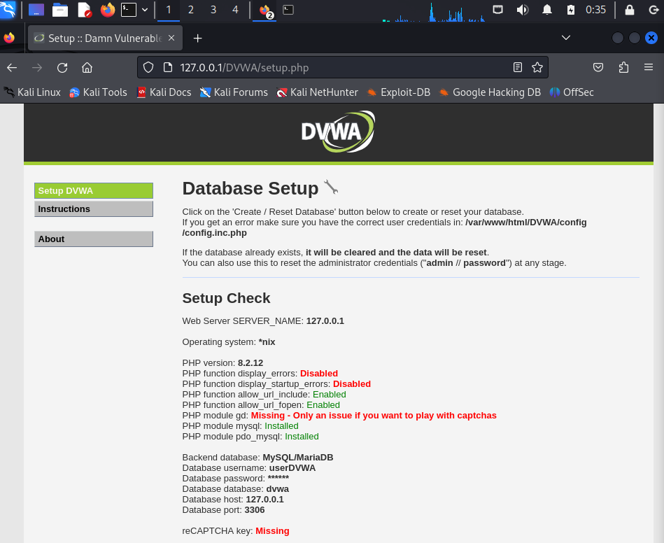
Далее меня перенаправляют на страницу входа и я снова захожу в систему, и открываю сайт.
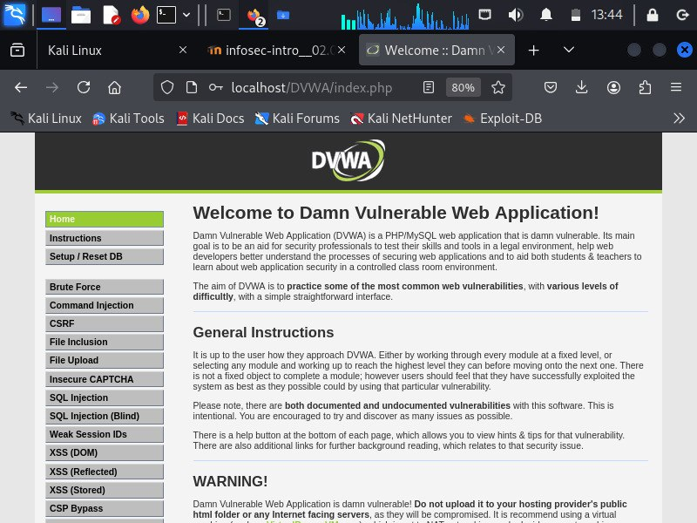

3 Выводы
Я установила DVWA в качестве гостевой системы к Kali Linux.

